**Рекомендуемые интернет-ресурсы для родителей:**

***Региональные Интернет-ресурсы:***

[www.narco–stop72](http://www.narco–stop72)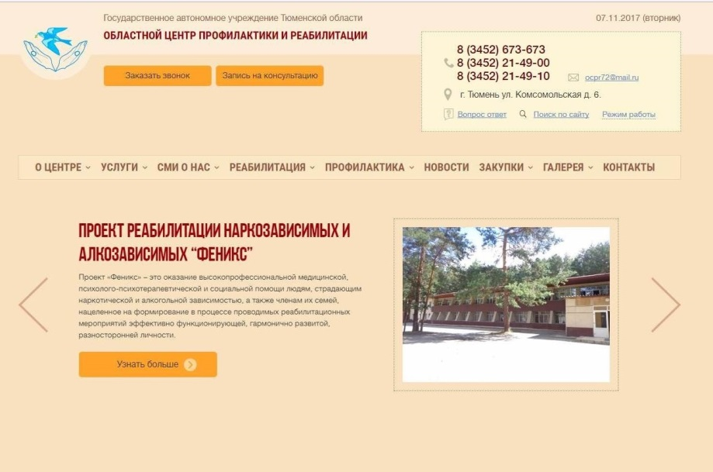

- официальный сайт ГАУ ТО «Областной центр профилактики и реабилитации» предлагает информационные материалы по профилактике алкоголизма, табакокурения, наркомании, других асоциальных явлений: сценарии, профилактические листовки, презентации, видеоматериалы др.

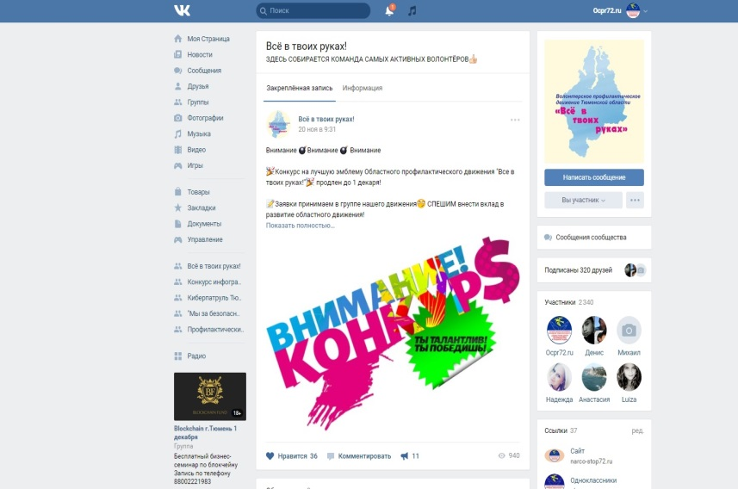

<http://vk.com/volontery72> - группа волонтерского профилактического движения Тюменской области «Все в твоих руках!». На странице группы регулярно размещаются профилактические материалы (фотографии и видеосюжеты с профилактических мероприятий, профилактические баннеры, посты, информационные материалы профилактического содержания, наглядный иллюстративный материал (профилактические листовки, буклеты и т.п.).

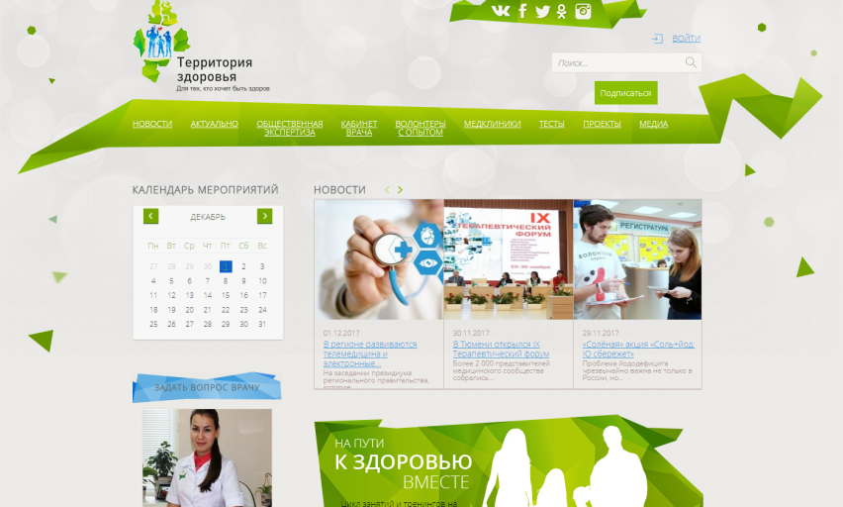http://takzdorovo-to.ru. - на сайте можно получить онлайн консультацию врача, найти полезную и интересную информацию по пропаганде активного отдыха и спорта, здорового питания, по пропаганде асоциальных явлений.

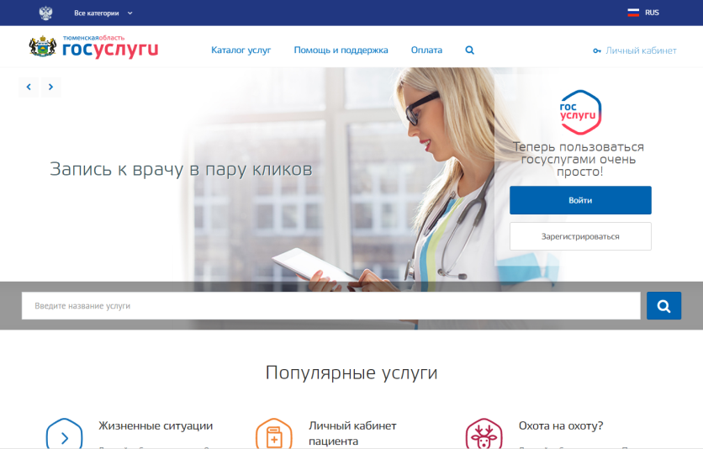 [http://uslugi.admtyumen.ru](http://uslugi.admtyumen.ru/) - на сайте можно получить услуги по организации досуговой занятости детей, также можно записаться на прием к врачу, получить помощь в поиске работы, в получении государственной услуги.

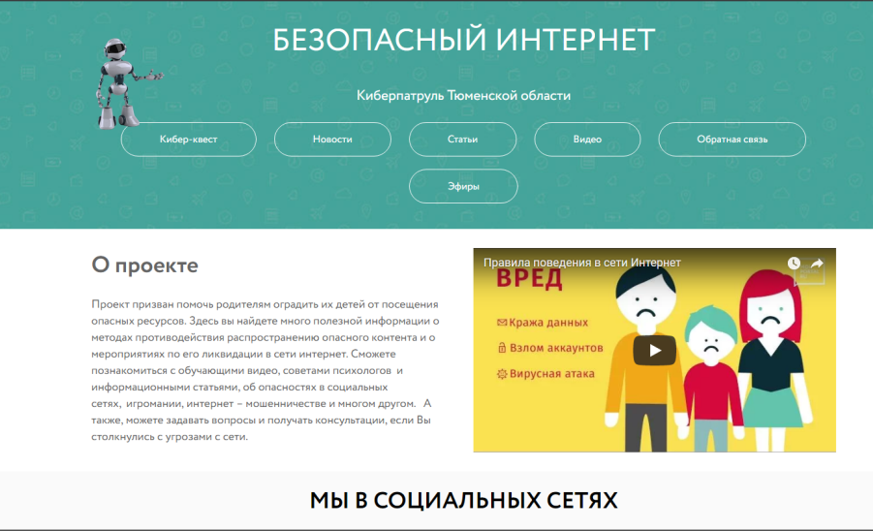

<http://moi-portal.ru/bezopasnii-internet> - официальный сайт молодежного информационного портала Тюменской области «Мой портал». На страницах сайта можно получить информацию по вопросам интернет-безопасности.

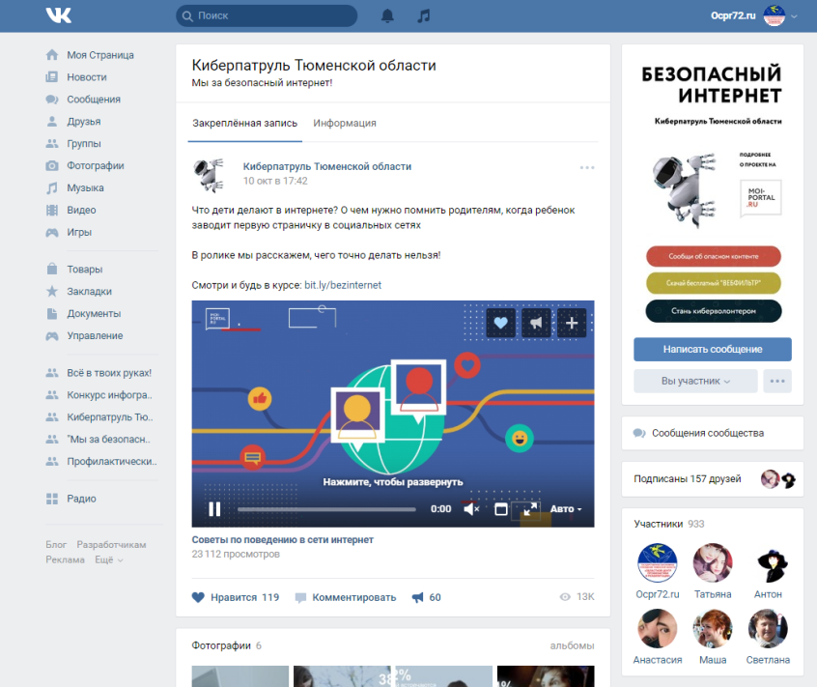<http://vk.com/kiberpatrul> - группа «Киберпатруль Тюменской области» в социальной сети Вконтакте.

В группе можно найти много полезной информации о методах противодействия распространению опасного контента и о мероприятиях по его ликвидации в сети Интернет.

.

<http://www.detkityumen.ru/> - сайт для родителей предлагает различные виды досуга и услуг для детей и подростков, региональные новости и т.п. Родители могут получить консультации врачей, в том числе наркологов, психологов, принять участие в форуме по различным темам 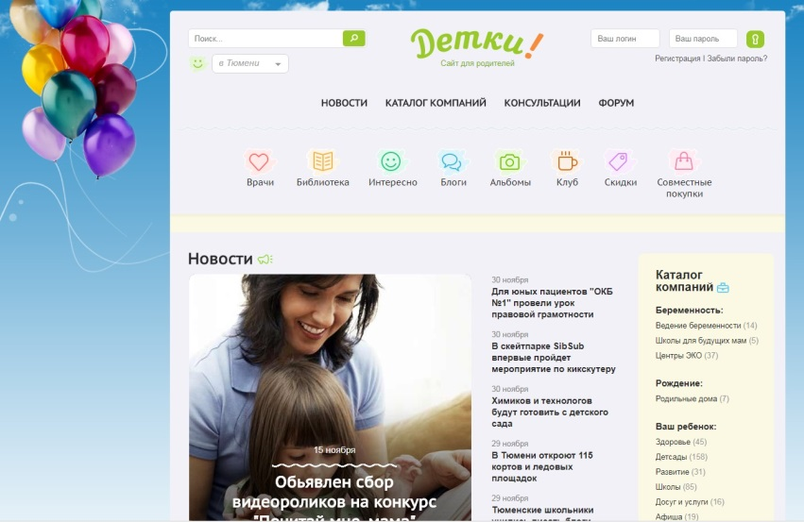

***Федеральные Интернет-ресурсы:***

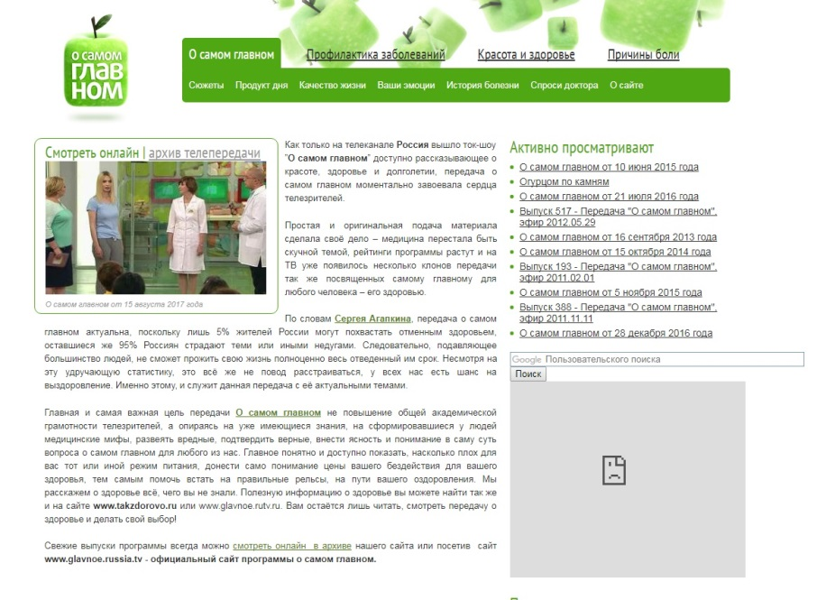<http://o-samom-glavnom.tv/> - полезная информация о здоровье, рекомендации, обсуждения, практические советы профессионалов.

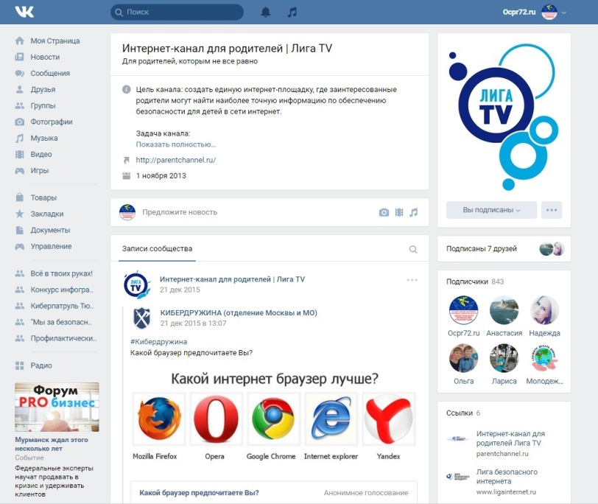

<http://vk.com/parentchannel> - интернет-канал для родителей Лига TV создает единую интернет-площадку, где заинтересованные родители могут найти информацию по обеспечению безопасности для детей в сети Интернет.

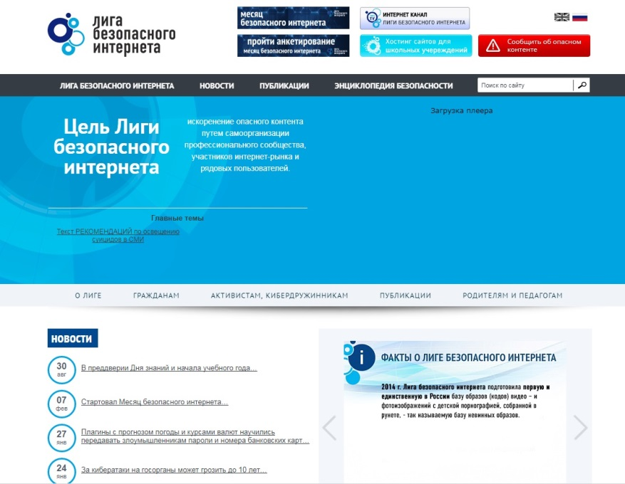<http://www.ligainternet.ru/> – официальный сайт Лиги безопасного интернета предлагает новости, публикации, энциклопедию безопасности, необходимую информацию по законодательству РФ, полезную информацию для родителей: методические материалы, рекомендации, предложения, тесты.

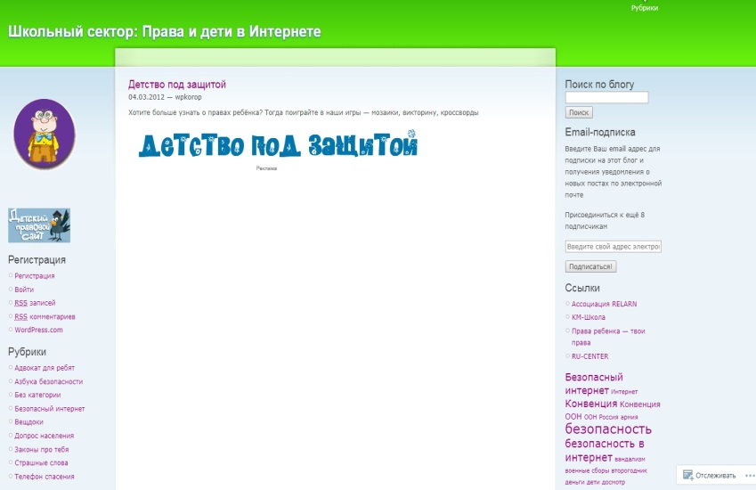 [http://www.schoolsectorp.wordpress.com](http://www.schoolsectorp.wordpress.com/) – детский правовой сайт «Школьный сектор: права и дети в Интернете» предлагает рубрики: «Адвокат для ребят», «Азбука безопасности», «Безопасный Интернет», «Без категории», «Вещдоки», «Допрос населения», «Законы про тебя», «Страшные слова», «Телефон спасения». Дети и подростки через игровые ситуации получат юридические знания, ответы на «взрослые» вопросы, советы в сложных ситуациях и другое. Сайт состоит из двух основных частей: игровой и информационной. В игровой - ситуации, иллюстрирующие юридические проблемы, с которыми ребята сталкиваются в жизни. Помощники - забавные персонажи, которые могут стать им друзьями.

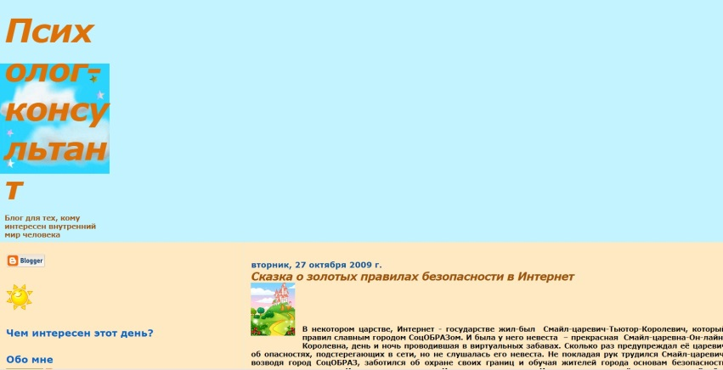

<http://krasatatiana.blogspot.ru/2009/10/blog-post.html> - сказка о золотых правилах безопасности в Интернет (детям до 10 лет).

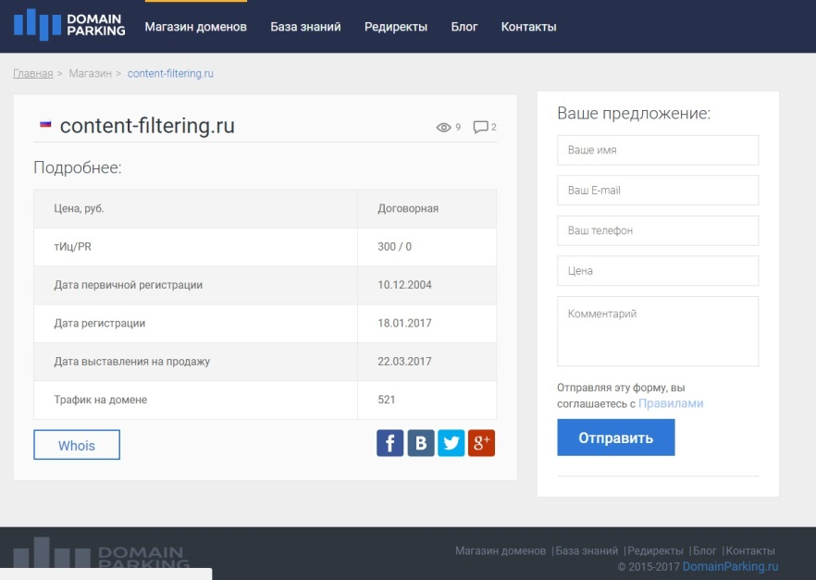<http://content-filtering.ru/children/preschool/> (до 10 лет).

<http://content-filtering.ru/children/secondaryschool/>(от 11 до 14 лет), <http://content-filtering.ru/children/highschool/> (с 15 до 18 лет) - Интернет – СМИ «Ваш личный Интернет» поможет ребятам пользоваться Интернетом безопасно. Здесь можно ознакомиться с рекомендациями и правилами, которые помогут уберечь от большинства виртуальных рисков; ознакомиться со статьями, посвященными тематике безопасного использования Интернета; задать вопрос экспертам; воспользоваться интерактивными сервисами (опросы и голосования, форум); загрузить персональный фильтр. Полезная информация представлена в рубриках «Родителям и преподавателям», «Юным пользователям», «События и факты».

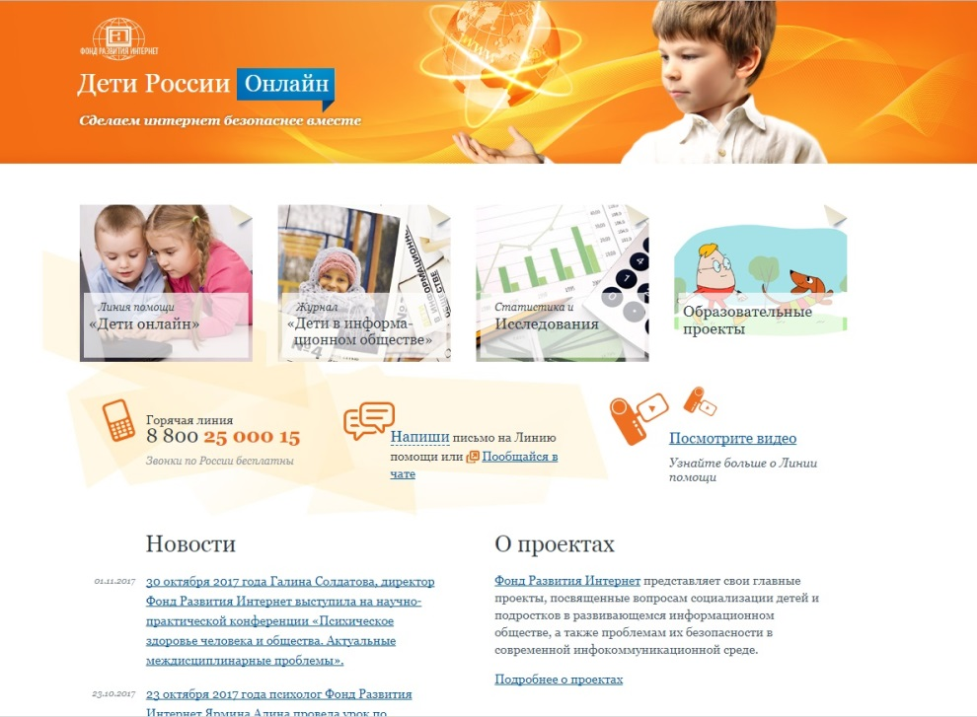<http://detionline.com/> - сайт проектов Фонда Развития Интернет «Дети России Онлайн» дает возможность получить полезные и развивающие знания для ребят из Интернета, также телефонное и онлайн консультирование для детей и взрослых по проблемам безопасного использования Интернета и мобильной связи. Для педагогов и родителей представлены материалы по методическому руководству, правила безопасности детей и подростков от получения негативного опыта в интернете.

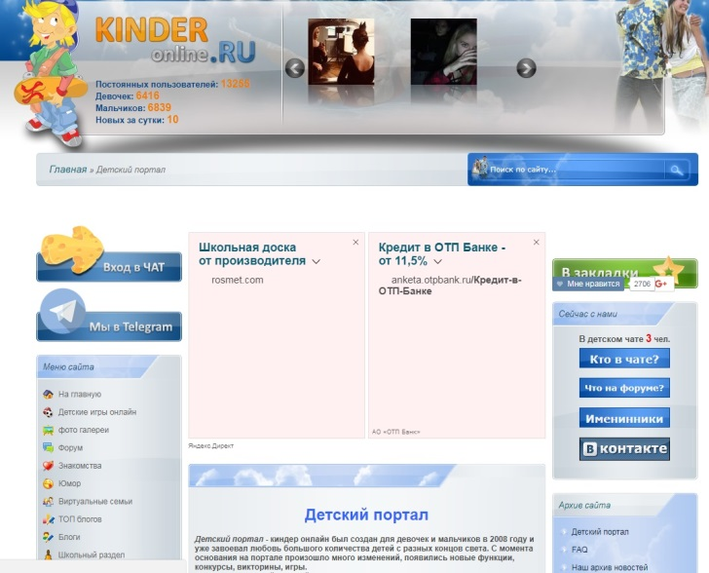

<http://kinderonline.ru/detskiy_portal.html> -в рубрикахдетского портала «Киндер онлайн» родители могут получить советы и рекомендации в воспитании, содержании своих детей. Предлагается разнообразие кроссвордов, онлайн раскрасок, детских сказок, стихов, загадок, скороговорок, рецептов. Детский чат-портал сайта предлагает большой выбор онлайн игр для ребят, а так же поучаствовать в викторинах и конкурсах. Так же можно посетить детский форум или попробовать себя в качестве блогера и создать свой первый детский блог.

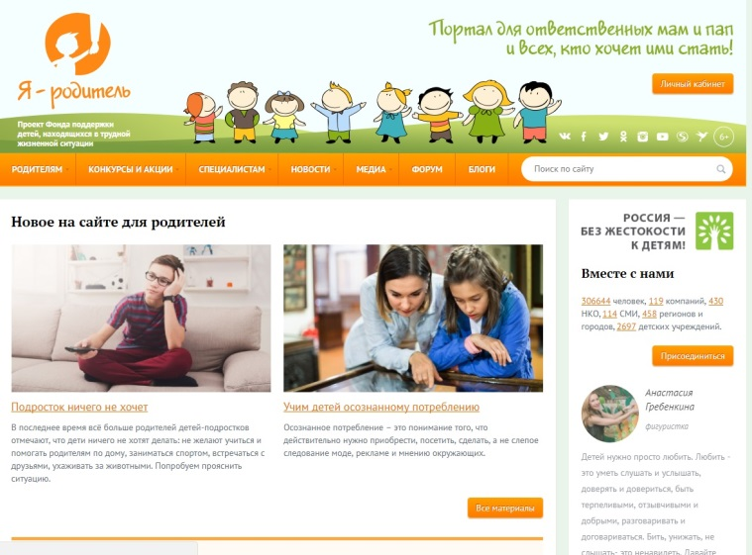<http://www.ya-roditel.ru/> - сайт «Я-родитель» Проекта Фонда поддержки детей, находящихся в трудной жизненной ситуации дает возможность родителям получить полезную информацию по вопросам воспитания детей. На страницах сайта широко представлены материалы профилактического содержания, информация о проводимых в РФ конкурсах поддержки семей, акциях, мероприятиях.